**Introdução:**

   O módulo de Design Thinking tem como principal objetivo a exploração de ideias, e consequente solução de um dos 17 objetivos de Desenvolvimento Sustentável apresentados pela ONU para a agenda de 2030.

   Desta forma, procuraram-se possíveis maneiras de resolver o problema em questão, sendo assim um processo complexo, e não algo direto. Assim, após discutir os vários temas entre o grupo, foi escolhido o Objetivo 2 - Erradicar a Fome.

*“ Democracia com fome, sem educação e saúde para a maioria, é uma concha vazia”. - Nelson Mandela*

Palavras chave:

* Fome
* Mutações genéticas
* Saúde
* Alimentos
* Desenvolvimento

**Fase de Emergência:**

*Opportunity Mind Map* (OMM) – Fase Divergente

  Primeiramente, para estudar melhor o problema em mãos, foi criado um mapa mental no qual se verificaram vários problemas relacionados com o tema principal. Destes subtemas, verificou-se a regularidade de estes estarem todos interligados, o que tornava ainda mais difícil encontrar uma solução final sem ”desviar” do tema principal, como erradicar a fome. Foram colocadas várias ideias em “cima da mesa” como aumentar o tamanho dos alimentos para que não seja necessário gastar tanta quantidade de alimentos, uma máquina em que a comida seria infinita, carregamento de bateria corporal através de sono ou por agente externo (como os carros elétricos), etc. Mas nenhuma destas ideias nos chamou muito a atenção, pelo que tornou mais difícil definir uma ideia final para a solução do nosso problema.

                                                                             Intent Statement (IS) – Fase Convergente

**Problema:**

   A fome é um problema originado pela escassez de alimentos, sobrepopulação, entre outros. Isto afeta parte da população mundial desde os primórdios em todas as dimensões da sua realidade, designadamente falta de saúde, como a desnutrição e até a morte.

**Audiência:**

   O público alvo, em relação a este tema, seria todo o mundo, uma vez que não é só em certas partes dele que se encontra pessoas a necessitar de ajuda. Para que as informações relativas ao projeto chegassem a todos, iria-se focar em pessoas que pertençam a ONGs e que sejam a favor e se preocupem com esta causa; patrocinadores para que pudéssemos aumentar a escala a ser produzida como de apoio financeiro; e laboratórios de elevada credibilidade para que se melhorasse o nosso produto, como por exemplo:

* Johnson & Johnson, empresa americana criada em 1886 e especializada na produção de farmacêuticos.
* Bill Gates, bilionário cofundador da Microsoft.
* Angelina Jolie, voluntária de várias missões da ONU.

**Novo Valor:**

Criar um mundo onde a fome não fosse um problema, e que desse modo as pessoas conseguissem ter uma melhor qualidade de vida, uma vez que não teriam de estar a pensar na possibilidade de haver uma próxima refeição.

**Oportunidade:**

Criar uma solução em que seja possível que a fome no mundo seja erradicada por completo. Havendo menos desperdício de alimentos e consequentemente menos desigualdades associadas.

**Risco:**

   Se a fome fosse erradicada por completo as pessoas já não teriam de se esforçar ao máximo para sobreviver, o que poderia criar diferentes problemas.

**Fase de Empatia:**

“ Em todo o mundo, morre de fome uma pessoa a cada quatro segundos. A denúncia é de mais de 200 organizações não-governamentais que apelam aos líderes mundiais para que atuem de forma a combater "a crise global de fome". “[7]                                                    *20/09/2022 na rtp notícias*

   Um dos processos importantes no Design Thinking é a empatia, que consiste em perceber o ponto de vista de várias pessoas e criar uma ligação entre os problemas a wque elas estão sujeitas e o tema a combater, com isto pode-se fornecer uma solução com ideias mais viáveis para que se possa obter um produto para este problema. Para isso, criaram-se 3 Persona Cards (apresentados mais abaixo) onde são apresentadas pessoas em diferentes posições do nosso obstáculo. Uma vez que a fome afeta todo o mundo procurou-se representar situações em que qualquer pessoa poderia estar. A primeira pessoa representada é um guineense, pai de 5 filhos, a correr as ruas enquanto tenta vender os seus produtos para ter dinheiro para alimentar a família; a segunda pessoa é uma alemã, divorciada, a viver a vida ao máximo; a terceira pessoa representada é uma americana, mãe solteira, a lutar para tentar dar uma vida melhor aos seus filhos.

**Experimentação**

   Para encontrar uma solução para combater a fome no mundo começou-se por fazer uma lista de todos os problemas adjacentes a este, de forma a identificar a amplitude que a solução teria de ter, tivemos de ter uma ideia do mal que enfrentávamos, tendo visto o mapa da fome mundial apresentado em baixo.

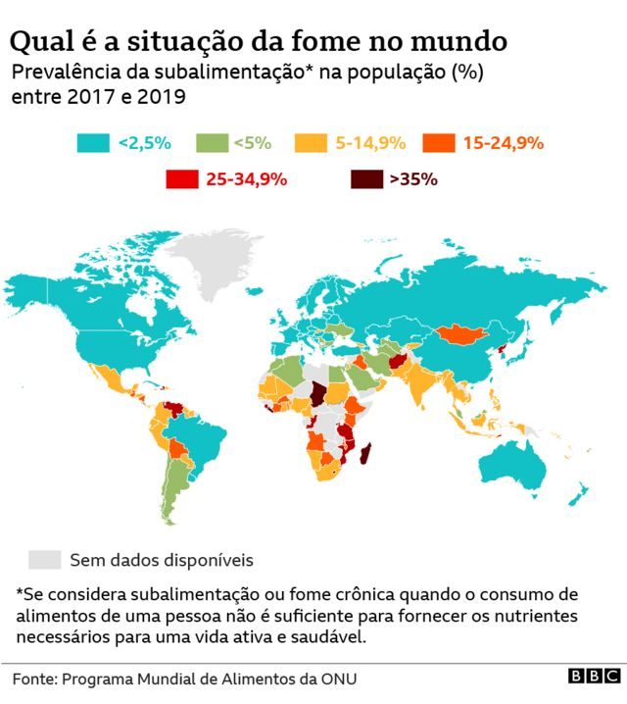

   De entre as ideias pensadas, começou-se por preparar um chip que tinha como objetivo, serem injetadas diariamente porções de suplementos alimentares no nosso organismo de forma a saciar-se a fome, mas uma vez que esta ideia era evasiva ao humano, e necessários procedimentos cirúrgicos, descartou-se esta ideia. Outra ideia pensada foi se toda a gente opta-se por um estilo de vida vegano, se isto acontecesse, os campos que atualmente servem para o cultivo de alimento para os animais de gado, seriam utilizados para a produção de alimentos para os humanos e seria em quantidades muito superiores.

 Houve então a perceção que seria necessário algo que fosse acessível a toda a população, algo global, barato e sustentável, e por isso, desenvolveu-se uma solução composta por vários componentes que teriam como finalidade alterar geneticamente a pessoa, fazendo com que fosse necessário quantidades ínfimas de alimentos para ser saciante.

Elaboração

A solução seria através de uma mudança genética que começaria nos países desenvolvidos, uma vez que teriam maior facilidade de acesso ao líquido no início da distribuição. A maior parte da comida seria enviada para os países menos desenvolvidos para tentar diminuir a quantidade de pessoas que sofrem com este problema. Inicialmente, seria necessária uma injeção líquida na corrente sanguínea que iria alterar o ADN. Esta alteraria a informação genética de modo que seria necessário comer quantidades muito baixas para que o nosso organismo tivesse um ótimo funcionamento. No entanto, com o passar dos anos, e de geração em geração, seria possível que essa injeção já não fosse necessária, pois com a evolução do Homem, todas as pessoas nasceriam com essa mutação, o que levaria que ao longo do tempo, toda a população mundial iria ter a sua genética alterada.

Um dos problemas que a nossa solução poderia criar era a quantidade de desemprego que poderia vir a ter. Uma vez que a indústria alimentar iria reduzir,  não seria necessário ter tantos funcionários, o mesmo aconteceria na restauração.

Exposição:

Para a apresentação fez-se uma reportagem com dois investigadores da universidade de Aveiro, para que explicassem melhor como é que este produto funciona. Foi feita ainda uma entrevista a uma cobaia que, voluntariamente levou a injeção, a uma mulher que vive na Finlândia, que é contra a alteração genética, e outro homem na África do Sul, que é a favor, e deste modo poder-se saber os seus testemunhos.

**Referências bibliográficas:**

[1]<https://news.un.org/pt/story/2018/10/1643882>

[2]<https://unric.org/pt/objetivos-de-desenvolvimento-sustentavel/>

[3]<https://news.un.org/pt/story/2022/07/1794722>

[4]<https://www.jnj.com/our-heritage>

[5]<https://news.un.org/pt/story/2022/07/1794722>

[6]<https://www.dn.pt/sociedade/um-terco-dos-alimentos-produzidos-no-mundo-e-desperdicado-14049871.html>

[7]<https://www.rtp.pt/noticias/mundo/morre-de-fome-uma-pessoa-a-cada-quatro-segundos-no-mundo_n1434204>